ТРУБЫ МЕТАЛЛИЧЕСКИЕ
И СОЕДИНИТЕЛЬНЫЕ ЧАСТИ
К НИМ
Часть 4
ТРУБЫ ИЗ ЧЕРНЫХ МЕТАЛЛОВ И СПЛАВОВ
ЛИТЫЕ И СОЕДИНИТЕЛЬНЫЕ ЧАСТИ К НИМ.
ОСНОВНЫЕ РАЗМЕРЫ.
МЕТОДЫ ТЕХНОЛОГИЧЕСКИХ ИСПЫТАНИЙ
ТРУБ
ГОСТ
8959-75*
Москва
ИПК ИЗДАТЕЛЬСТВО СТАНДАРТОВ
1998
ГОСУДАРСТВЕННЫЙ СТАНДАРТ СОЮЗА ССР
СОЕДИНИТЕЛЬНЫЕ ЧАСТИ ИЗ КОВКОГО ЧУГУНА  С ЦИЛИНДРИЧЕСКОЙ РЕЗЬБОЙ ДЛЯ ТРУБОПРОВОДОВ.  ГАЙКИСОЕДИНИТЕЛЬНЫЕ  Основныеразмеры  Ductile iron fittings with  parallel thread for pipelines.  Connection nuts. Basic dimensions | ГОСТ8959-75*  Взамен  ГОСТ 8959-59
Постановлением Государственного комитета стандартов Совета Министров СССР от 14.11.75 № 2901 дата введения установлена
01.01.77
Ограничение срока действия снято по протоколу Межгосударственного Совета по стандартизации, метрологии и сертификации (ИУС 2-93)
1. Основные размеры гаек должны соответствовать указанным на чертеже и в таблице.
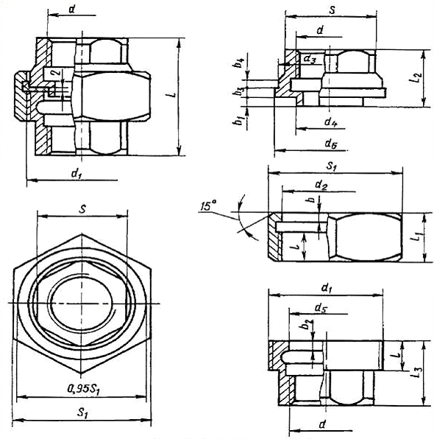
Примечание. Чертеж не определяет конструкцию гайки.

Размеры в мм
 |  | Накидная гайка |  |  |  |  |  |  |  |  |  |  | Размер |  |  |  |  |  |  |  |  | Диаметр |  | Масса без
Условный | Резьба d |  |  |  | Размер «под ключ» |  |  |  |  |  |  |  | «под ключ» |  |  |  |  |  |  |  |  | прокладки |  | покрытия,
проход D_{y} |  | Резьба d₁ | l | L₁ | S_{1ном} S_{2наиб} | S_{1наим} | b | d₂ | d₃ | d₄ | d₅ | d₆ | S_{ном} S_{наиб} | S_{наим} | b₁ | b₂ | b₃ | b₄ | L | L₂ | L₃ | Наружной | Внутренней | кг, не более*
8 | G¹/₄-В | G ³/₄-B | 10 | 18 | 32 | 30,0 | 4 | 22,0 | 21,7 | 16,7 | 17 | 24,0 | 19 | 17,7 | 3,5 | 2,5 | 2,5 | 5 | 42 | 21,0 | 21,0 | 24 | 17 | 0,216
10 | G³/₈-B | G⁷/₈-В | 10 | 18 | 36 | 34,0 | 4 | 25,0 | 24,7 | 18,7 | 19 | 27,5 | 22 | 20,7 | 3,5 | 2,5 | 2,5 | 5 | 45 | 24,0 | 23,0 | 27 | 19 | 0,282
15 | G ¹/₂-B | G 1 ¹/₈-В | 11 | 19 | 46 | 44,0 | 4 | 32,0 | 31,7 | 23,7 | 24 | 34,5 | 27 | 25,7 | 4,0 | 3,0 | 2,5 | 5 | 48 | 25,0 | 25,0 | 34 | 24 | 0,464
20 | G³/₄-B | G 1¹/₄-В | 12 | 20 | 50 | 48,0 | 4 | 36,0 | 35,6 | 26,6 | 27 | 38,5 | 32 | 30,0 | 4,0 | 3,0 | 2,5 | 5 | 52 | 27,0 | 27,0 | 38 | 27 | 0,588
25 | G 1-B | G 1³/₄-B | 13 | 23 | 65 | 62,6 | 5 | 48,0 | 47,6 | 37,6 | 38 | 50,5 | 41 | 39,0 | 5,0 | 4,0 | 3,0 | 6 | 58 | 31,5 | 29,5 | 50 | 38 | 1,091
32 | G 1¹/₄-B | G 2-B | 13 | 24 | 70 | 67,2 | 6 | 53,0 | 52,6 | 41,6 | 42 | 56,0 | 50 | 48,0 | 5,0 | 4,0 | 3,0 | 7 | 65 | 35,0 | 33,0 | 55 | 42 | 1,423
40 | G 1¹/₂-B | G 2¹/₄-В | 14 | 25 | 75 | 72,2 | 6 | 59,5 | 59,1 | 45,5 | 46 | 62,5 | 55 | 52,6 | 5,0 | 4,0 | 3,0 | 7 | 70 | 37,0 | 36,0 | 62 | 46 | 1,702
50 | G 2-B | G 3¹/₄-В | 16 | 27 | 90 | 87,2 | 6 | 74,0 | 73,6 | 59,6 | 60 | 78,0 | 66 | 65,0 | 6,0 | 5,0 | 3,0 | 7 | 78 | 41,5 | 40,5 | 77 | 60 | 2,522
(65) | G 2¹/₂-В | G 3¹/₂-В | 19 | 30 | 110 | 107,0 | 6 | 92,0 | 91,5 | 74,5 | 75 | 97,0 | 83 | 81,8 | 6,0 | 5,0 | 3,0 | 7 | 85 | 44,0 | 45,0 | 96 | 75 | 4,078
(80) | G 3-В | G 4-B | 20 | 31 | 130 | 127,0 | 6 | 104,5 | 104,0 | 87,5 | 88 | 109,5 | 96 | 94,6 | 6,0 | 5,0 | 3,0 | 8 | 95 | 48,5 | 50,5 | 109 | 88 | 5,922
* Для справок.
Примечания:
1. Масса оцинкованных соединительных частей не должна превышать массу неоцинкованных более чем на 5%.
2. Соединительные гайки с D_{у}, указанными в таблице в скобках, применять не рекомендуется.
Примеры условных обозначений
Гайки соединительной без покрытия с D 40 мм:
Гайка соединительная 40 ГОСТ 8959-75
То же, с цинковым покрытием:
Гайка соединительная Ц-40 ГОСТ 8959-75
(Измененная редакция, Изм. № 1).
2. Конструктивные размеры и технические требования-по ГОСТ 8944-75.
3. Толщины стенок не должны быть менее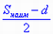 и 